Shiu, rimbushja dhe kushtet stokastike në ekuacionet e akuiferit bregdetar
SHIU-GO: zbulimi i forcimit stokastik nga vëzhgime të parregullta dhe jo të plota, si ekuacion diferencial stokastik më vete ose si shtesë në ekuacionin e filtrimit, dhe format e reja të ekuacioneve të filtrimit, të transportit dhe të filtrit
Përgatitur për Prof. Asoc. Dr. Dulian Zeqiraj · Fakulteti i Gjeologjisë dhe i Minierave, UPT · 3 nëntor 2026
1. Problemi dhe përgjigjja e shkurtër
Ekuacionet e akuiferit bregdetar kanë nevojë për kushtet dinamike stokastike që i drejtojnë: shiun, reshjet, rimbushjen, nivelin e detit dhe pompimin. Këto kushte nuk maten të plota. Shiu matet çdo ditë në një stacion, ngarkesat në piezometra në ditë të parregullta dhe jo në të gjitha njëherësh, kloruri rrallë, rimbushja kurrë drejtpërdrejt. Pyetja është si të zbulohet ligji i tyre nga të dhënat, qoftë si ekuacion diferencial stokastik (SDE) më vete, qoftë si shtesë në ekuacionin e rrjedhjes.
Kuadri është ai i Krach, Nübel & Teichmann (2026): një bashkësi serish kohore me vëzhgime diskrete, të parregullta dhe ndoshta jo të plota të një procesi stokastik në kohë të vazhdueshme, ku kohët e vëzhgimit dhe koordinatat e vëzhguara janë të rastit. Nuk supozohet asnjë njohuri për procesin, as për kohët dhe maskat e vëzhgimit, përveç të dhënave dhe disa kushteve rregullsie. Parashikimi optimal në kuptimin L² është pritja e kushtëzuar e procesit nga informacioni i vëzhguar deri në atë çast.
Terminologjia: «ekuacioni i filtrimit» në këtë shënim është ekuacioni i rrjedhjes së ujërave nëntokësore (filtrimi nëpër mjedisin poroz), ndërsa «filtri» është vlerësimi i gjendjes nga vëzhgimet (asimilimi). Të dyja marrin formë të re këtu, bashkë me ekuacionin e transportit.
Përgjigjja e shkurtër. (1) Forcimi shkruhet si sistem stokastik: shiu si proces Poisson me shenja, lagështia e tokës si SDE me kërcime, zona e pangopur si kujtesë dhe gabimi i rimbushjes si proces Ornstein–Uhlenbeck shumëzues (Rruga A); ose si term shtesë në ekuacionin e filtrimit, mbi një bibliotekë tiparesh të shiut, me zgjedhje shkakësore ndërmjet viteve të lagura dhe të thata (Rruga B). (2) Ligji i forcimit zbulohet duke minimizuar humbjen e parashikimit të Krach et al. (2026) mbi vëzhgime me kohë dhe maska të rastit; teprica mbi humbjen optimale është largësia nga parashikimi optimal (Pohimi 1). (3) Ekuacionet e filtrimit dhe të transportit marrin forcimin stokastik, kujtesën, mbylljen dhe stuhitë si kërcime; filtri merr formën PD-NJ-ODE me fizikë midis vëzhgimeve. (4) Në një akuifer sintetik me 12 binjakë, Rruga A parashikon vetëm 9% më keq se ligji i vërtetë, kundrejt 80% për transferimin linear të shiut dhe 262% për forcimin gausian të shënimit të asimilimit; Rruga B mbetet 89% mbi optimumin, sepse biblioteka lineare nuk e kap pragun e kullimit. (5) Në Fushë-Kuqe, me të dhënat statike (Shtojca A): ngarkesat dhe kloruri caktojnë vetëm raportin e rimbushjes me transmisivitetin, kështu që regjistri i pompimit është i domosdoshëm; rimbushja në jug të sektorit bregdetar vlen rreth 4 herë më shumë për brezin e ndërhyrjes se në veri; dhe regjistruesit e ngarkesës duhen në P3, A3 dhe A13, me një piezometër të ri në veri.

2. Çfarë merret nga secili material
Tabela 1. Tri materialet dhe vendi i tyre në sistemin e ekuacioneve.
Materiali | Çfarë merret | Ku hyn
Krach, Nübel & Teichmann (2026), ETH Zürich | Vëzhgime me kohë dhe maska të rastit; parashikimi optimal është pritja e kushtëzuar (Propozimi 2.5); funksioni i humbjes me maska dhe objektivi ekuivalent (ek. 11–13, Vërejtja 4.10); Lema 4.2; struktura «ODE midis vëzhgimeve, kërcim në vëzhgim» (ek. 10); nënshkrimi për varësinë nga rruga (Teorema 3.7); momentet e kushtëzuara (seksioni 5); filtrimi me trajnim nga simulime (Përfundimi 6.2) | Modeli i vëzhgimit (11), filtri (12), humbja (14)–(15), Pohimet 1 dhe 4, Rruga A (16)
Zbulimi i modeleve shkakësore me optimizim (rishikimi juaj, 20 punime) | Invarianca ndërmjet mjediseve: EILLS (Fan, Fang, Gu & Zhang, 2024) dhe FAIR (Gu et al., 2025); programi i saktë MIQP me ℓ₀ (N3 i rishikimit); difuzionet stacionare si modele shkakësore (Lorch, Krause & Schölkopf, 2024); kontrolli i zbulimeve të rreme (Taeb, Bühlmann & Chandrasekaran, 2024); kërkimi me optimizim (Eberhardt, Kaynar & Siddiq, 2025) | Rruga B: zgjedhja e termave të shtesës (8) me (18)
Asimilimi i dinamikës që mungon (rishikimi juaj, 20 punime) | N1: mbyllja e mësuar me kujtesë brenda ekuacionit të rrjedhjes (Gupta & Lermusiaux, 2021, 2023); mbyllje stokastike nga statistika (Schneider, Stuart & Wu, 2021); gabimi shumëzues 1 + e (Christensen, 2020); N2: çelësi EnKF–transport (Carrillo et al., 2024; Spantini, Baptista & Marzouk, 2022; Baptista, Marzouk & Zahm, 2024); N3: filtri i qëndrueshëm (Allan & Cohen, 2020; Cohen, 2020) | Ekuacioni i filtrimit (6), gabimi (4), çelësi (19), shiriti (20)

3. Sistemi i ekuacioneve
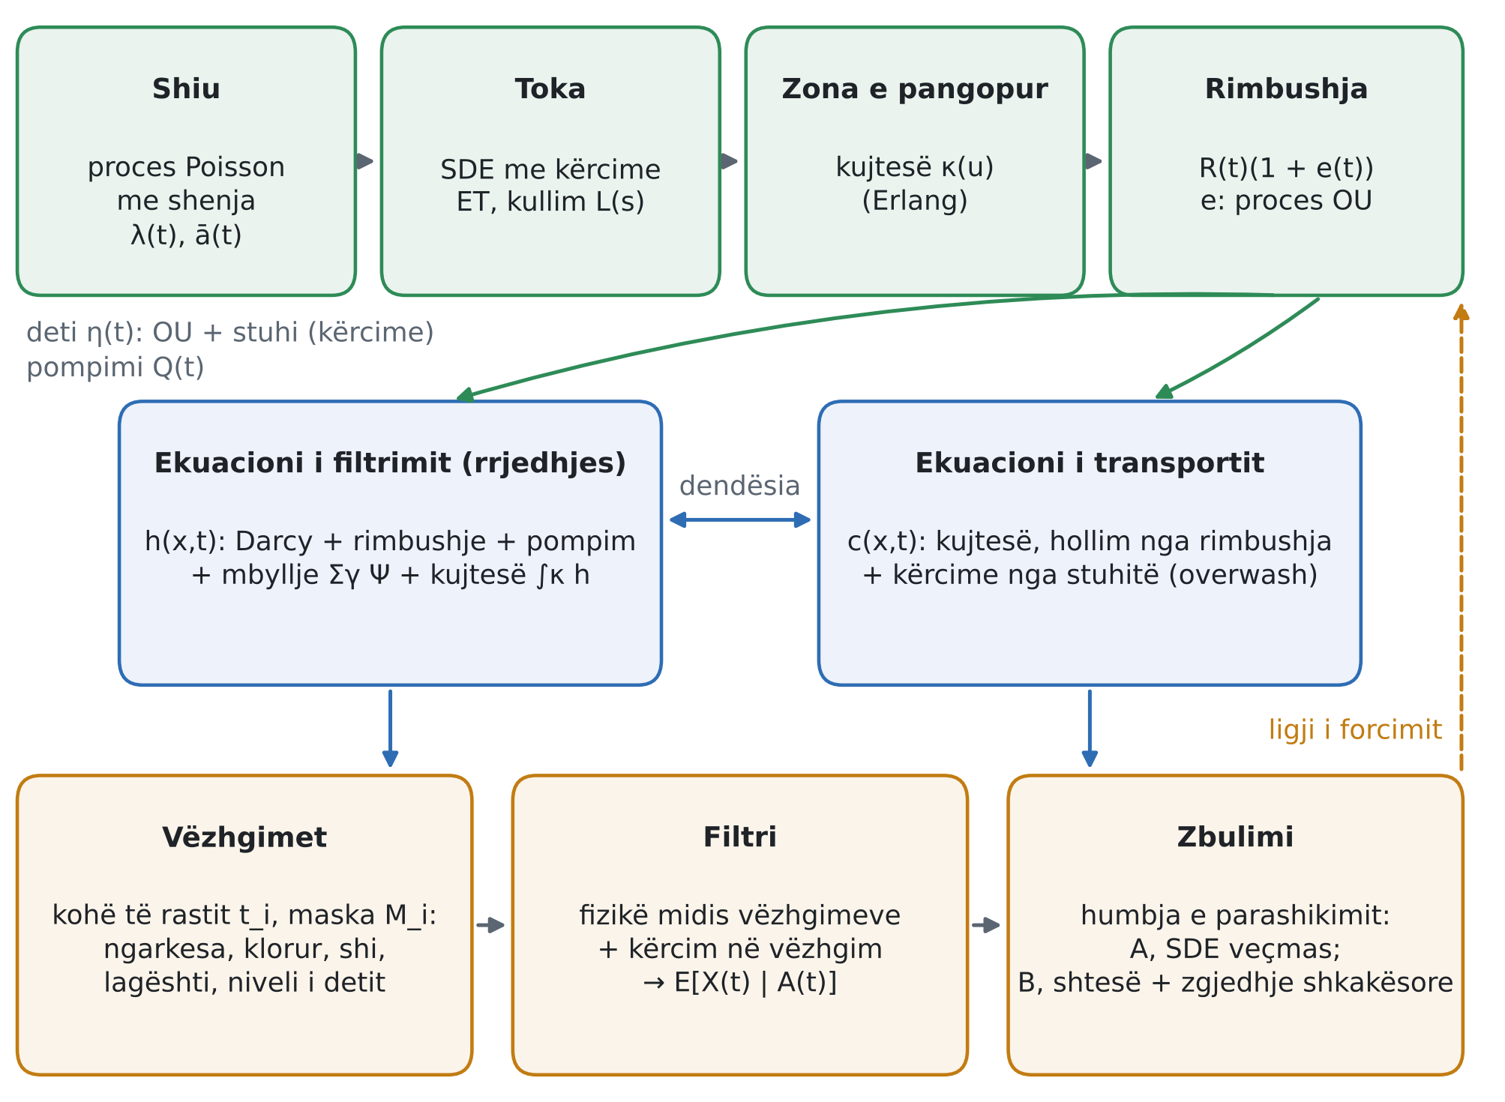
Figura 1. Sistemi SHIU-GO. Shtresa e forcimit (lart) jep rimbushjen; ekuacionet e filtrimit dhe të transportit (në mes) lidhen nëpërmjet dendësisë; vëzhgimet në kohë të rastit ushqejnë filtrin, dhe zbulimi kthen ligjin e forcimit (shigjeta me ndërprerje).
3.1 Shtresa e forcimit stokastik
Shiu është një proces Poisson me shenja (Rodriguez-Iturbe et al., 1999). Ngjarjet vijnë me intensitet sezonal $λ\left(t\right)$, dhe secila sjell një thellësi $a$ me shpërndarje eksponenciale me mesatare $\overline{a}\left(t\right)$:
$$P\left(dt\right)=\int_{0}^{∞}{a} N\left(dt,da\right), \text{E} N\left(dt,da\right)=λ\left(t\right) \frac{e^{−a/\overline{a}\left(t\right)}}{\overline{a}\left(t\right)} da dt,$$  $$logλ\left(t\right)=c_{0}+c_{1}cosωt+c_{2}sinωt$$ | (1)
Lagështia e tokës $s\left(t\right)$ në zonën e rrënjëve ndjek një SDE me kërcime. Shiu e ngre me kërcime deri në kapacitetin $\overline{s}$ (teprica rrjedh në sipërfaqe), ndërsa evapotranspirimi dhe kullimi e ulin midis ngjarjeve:
$$ds_{t}=−\left[c_{E}E_{p}\left(t\right)min\left(1,\frac{s_{t}}{s_{w}}\right)+L\left(s_{t}\right)\right]dt+σ_{s} dW_{t}+\int_{0}^{∞}{min}\left(a,\overline{s}−s_{t^{−}}\right) N\left(dt,da\right),$$  $$L\left(s\right)=k_{L}{\left(\frac{{\left(s−s_{\text{fc}}\right)}^{\text{+}}}{\overline{s}−s_{\text{fc}}}\right)}^{b_{L}}$$ | (2)
Kullimi e kalon zonën e pangopur me vonesë. Kujtesa jepet nga një bërthamë plotësisht monotone ose, si këtu, nga një bërthamë Erlang e rendit dy. Kjo e fundit është Markoviane me dy rezervuarë linearë, pra me ndryshore të brendshme, siç e kërkon formalizmi Mori–Zwanzig i N1:
$$R_{t}=\int_{0}^{∞}{κ_{τ}}\left(u\right) L\left(s_{t−u}\right) du, κ_{τ}\left(u\right)=\frac{u}{τ^{2}}e^{−u/τ}, τ{\dot{r}}_{1}=L\left(s_{t}\right)−r_{1}, τ{\dot{r}}_{2}=r_{1}−r_{2}, R_{t}=r_{2}$$ | (3)
Rimbushja që arrin në tabelën e ujit ka një gabim shumëzues, me strukturën $1+e$ të Christensen (2020); $e$ është një proces Ornstein–Uhlenbeck:
$$R^{\text{tot}}\left(x,t\right)=χ\left(x\right)\left(1+e_{t}\right)R_{t}, de_{t}=−\frac{e_{t}}{τ_{e}} dt+σ_{e}\sqrt{\frac{2}{τ_{e}}} dW_{t}^{e}$$ | (4)
Niveli i detit dhe pompimi mbeten si në shënimin e asimilimit: anomali Ornstein–Uhlenbeck dhe stuhi si proces Poisson i përbërë me shuarje; pompimi është i njohur kur regjistrohet:
$$η_{t}=η_{0}+η_{t}^{\text{tide}}+η_{t}^{\text{ia}}+η_{t}^{\text{surge}}, dη_{t}^{\text{surge}}=−\frac{η_{t}^{\text{surge}}}{τ_{s}} dt+dJ_{t}^{s}, Q_{w}\left(t\right) \text{i vëzhguar me maskë}$$ | (5)
Ekuacionet (1)–(5) janë Rruga A: forcimi është një sistem stokastik më vete, me parametra $θ_{F}=\left(λ,\overline{a},c_{E},s_{w},s_{\text{fc}},k_{L},b_{L},τ,σ_{e},τ_{e}\right)$ për t’u zbuluar, dhe i jep ekuacionit të filtrimit rimbushjen si hyrje.
3.2 Forma e re e ekuacionit të filtrimit (rrjedhjes)
Ekuacioni i rrjedhjes merr formën e N1 dhe forcimin stokastik të seksionit 3.1. Ngarkesa $h$ është ngarkesa ekuivalente e ujit të ëmbël; dendësia e ndryshueshme hyn në fluksin e Darcy-t, dhe mbyllja ka kujtesë:
S∂th=∇⋅K∇h+ϵρccs∇z+χ1+etRt−w​Qwδw+k​Ikδt−Tkχow  $$+\sum_{j=1}^{J}{γ_{j}}Ψ_{j}\left(h,x\right)+\int_{0}^{τ_{m}}{κ_{ϕ}}\left(u\right) h\left(x,t−u\right) du+σ_{h}ξ$$ | (6)
Këtu $ϵ_{ρ}=\left(ρ_{s}−ρ_{f}\right)/ρ_{f}$, $δ_{w}$ është burimi pikësor i pusit $w$, $I_{k}$ është thellësia e ujit të detit që infiltrohet në rripin bregdetar $χ_{\text{ow}}$ në stuhinë $k$, $Ψ_{j}$ janë funksionet bazë të termit të panjohur (Gupta & Lermusiaux, 2023), $κ_{ϕ}$ është kujtesa e shkëmbimit me argjilat (Gupta & Lermusiaux, 2021) dhe $ξ$ është zhurmë e bardhë në hapësirë dhe kohë. Kushtet kufitare janë:
$$h=\frac{ρ_{s}}{ρ_{f}}η_{t}−ϵ_{ρ}z \text{në kufirin me detin}, K\left(∇h+ϵ_{ρ}\frac{c}{c_{s}}∇z\right)⋅n=0 \text{në kufijtë pa rrjedhje}$$ | (7)
Në Rrugën B forcimi nuk modelohet më vete. Ekuacioni (6) merr një term shtesë mbi një bibliotekë tiparesh të shiut dhe të evapotranspirimit, me një mbetje Ornstein–Uhlenbeck $ρ_{t}$:
χ1+etRt → j∈S​βjφjtχjx+χ𝜚t,  $$φ_{j}∈\left\{κ_{τ_{j}}*P, κ_{τ_{j}}*E_{p}, κ_{τ_{j}}*{\left(κ*P−E_{p}\right)}^{\text{+}}, cosωt, sinωt, 1\right\}$$ | (8)
Bashkësia $S$ zgjidhet me invariancë ndërmjet viteve të lagura, normale dhe të thata (seksioni 3.8), që të mbeten vetëm termat që janë shkaqe të rimbushjes. Termat sezonalë dhe konstantja janë në bibliotekë qëllimisht: ato përshkruajnë klimën mesatare, por nuk janë shkaqe.
3.3 Forma e re e ekuacionit të transportit
Transporti i kripës (klorurit) merr kujtesën e shkëmbimit me zonën e palëvizshme (forma e GJURMA-GO), burimin e ujit të rimbushjes me përqendrimin e tij, një mbyllje dhe kërcimet e kripës nga përmbytjet e stuhive (overwash), kur niveli i detit kalon kreshtën e dunave. Në formën konservative me burime dhe pusa:
$$n∂_{t}c+n\int_{0}^{t}{κ_{c}}\left(u\right) ∂_{t}c\left(x,t−u\right) du+∇⋅\left(qc\right)−∇⋅\left(nD\left(q\right)∇c\right)=χ\left(1+e_{t}\right)R_{t}c_{R}$$  −w​Qwδwc+k​Ikδt−Tkχowcs+l​βlcΦl+σcξc | (9)
ku $q=−K\left(∇h+ϵ_{ρ}\left(c/c_{s}\right)∇z\right)$ dhe $c_{R}$ është përqendrimi i ujit të rimbushjes. Të njëjtat stuhi $T_{k}$ dhe të njëjtat thellësi $I_{k}$ hyjnë në (6) si ujë dhe në (9) si kripë. Kufiri me detin ndërron sipas drejtimit të rrjedhjes, dhe stuhitë janë kalimet e nivelit të detit mbi kreshtën $z_{d}$:
$$c=c_{s} \text{ku} q⋅n<0, \left(nD∇c\right)⋅n=0 \text{ku} q⋅n≥0, T_{k}=inf\{t>T_{k−1}:η_{t}>z_{d}\}$$ | (10)
Rimbushja hyn në transport dy herë: nëpër shpejtësinë $q$, që varet nga $h$, dhe si burim uji me $c_{R}$. Një gabim në ligjin e rimbushjes e anon pra kripën dy herë, dhe kjo është arsyeja praktike për ta zbuluar ligjin e saj.
3.4 Modeli i vëzhgimit
Vektori i vëzhgueshëm $X_{t}$ përmban ngarkesat në piezometra, kloruret në puse, shiun ditor, lagështinë e tokës kur matet, nivelin e detit dhe pompimin. Ai vëzhgohet në kohë të rastit $t_{i}$, me maskë $M_{i}∈\{0,1\}^{d_{X}}$ dhe me zhurmë:
$$Y_{i}=M_{i}⊙\left(X_{t_{i}}+ε_{i}\right), A_{t}=σ\left(X_{t_{i},j},t_{i},M_{i}:t_{i}≤t, M_{i,j}=1\right), {\hat{X}}_{t}=\text{E}\left[X_{t}∣A_{t}\right]$$ | (11)
Sipas Propozimit 2.5 të Krach et al. (2026), $\hat{X}$ është procesi i vetëm (deri në bashkësi me masë zero) që minimizon gabimin katror të parashikimit. Supozimet 1–6 aty kërkojnë, ndër të tjera, që maskat të jenë të pavarura nga kohët dhe nga numri i vëzhgimeve, që çdo koordinatë të vëzhgohet me probabilitet pozitiv dhe që procesi të mos vëzhgohet pikërisht në një kërcim. Zhurma e vëzhgimit trajtohet nga Andersson et al. (2024).
3.5 Forma e re e ekuacionit të filtrit
Filtri merr strukturën e PD-NJ-ODE (ekuacioni 10 i Krach et al., 2026): një ekuacion diferencial midis vëzhgimeve dhe një kërcim në çdo vëzhgim. Forma e re vendos fizikën e seksioneve 3.1–3.3 midis vëzhgimeve dhe i lë rrjetit neural vetëm korrigjimin, me nënshkrimin e rrugës së interpoluar të vëzhgimeve si hyrje:
$$dH_{t}=\left[Φ\left(H_{t},u_{t};θ\right)+f_{ϑ}\left(H_{t},t,τ\left(t\right),π_{m}\left({\tilde{X}}^{≤τ\left(t\right)}−X_{0}\right)\right)\right]dt$$  $$+\left[ρ_{ϑ}\left(H_{t^{−}},Y_{t},M_{t},π_{m}\left({\tilde{X}}^{≤t}−X_{0}\right)\right)−H_{t^{−}}\right]du_{t}, {\hat{X}}_{t}=g\left(H_{t}\right)$$ | (12)
Këtu $H$ është gjendja e shtuar (ngarkesat në rrjetë, $s$, $r_{1}$, $r_{2}$, $e$, kloruri dhe koeficientët e mbylljes), $Φ$ është diskretizimi i (2)–(9), $u_{t}$ numëron vëzhgimet, $τ\left(t\right)$ është çasti i vëzhgimit të fundit dhe $π_{m}$ është nënshkrimi i cunguar i rrugës. Me $f_{ϑ}=0$ dhe me kërcimin afin:
$$ρ\left(H_{t^{−}},Y_{t},M_{t}\right)=H_{t^{−}}+P_{t^{−}}C_{t}^{⊤}{\left(C_{t}P_{t^{−}}C_{t}^{⊤}+Γ_{t}\right)}^{−1}\left(Y_{t}−C_{t}H_{t^{−}}\right), C_{t}=\text{diag}\left(M_{t}\right) C$$ | (13)
filtri është filtri Kalman, ose EnKF-ja kur kovariancat merren nga ensemble-i. Me hartë transporti në vend të kërcimit afin, ai është filtri jolinear i Spantini, Baptista & Marzouk (2022); çelësi N2 zgjedh ndërmjet tyre (seksioni 3.9).
3.6 Zbulimi: funksioni objektiv
Parametrat e forcimit $θ$ dhe korrigjimi $ϑ$ mësohen duke minimizuar humbjen e PD-NJ-ODE me objektivin ekuivalent (Vërejtja 4.10) mbi $N$ rrugë ose dritare kohore:
$${\hat{Φ}}_{N}\left(θ,ϑ\right)=\frac{1}{N}\sum_{j=1}^{N}{\frac{1}{n_{j}}}\sum_{i=1}^{n_{j}}{{\left({\left|M_{i}⊙\left(X_{t_{i}}−{\hat{X}}_{t_{i}}\right)\right|}_{2}+{\left|M_{i}⊙\left(X_{t_{i}}−{\hat{X}}_{t_{i}^{−}}\right)\right|}_{2}\right)}^{2}}$$ | (14)
Për ligjin e forcimit përdoret pjesa e parashikimit, pra gabimi katror me maskë i parashikimit pak para çdo vëzhgimi:
$$L_{\text{pred}}\left(θ\right)=\text{E}\left[\frac{1}{n}\sum_{i=1}^{n}{{\left|M_{i}⊙\left(Y_{i}−{\hat{X}}_{t_{i}^{−}}^{θ}\right)\right|}_{2}^{2}}\right]$$ | (15)
Kur ndryshoret e fshehura (rimbushja, $e$, ndërfaqja) duhen filtruar nga të dhënat reale, korrigjimi $ϑ$ trajnohet mbi binjakë të simuluar nga (1)–(9), ku koordinatat e fshehura vëzhgohen gjatë trajnimit me probabilitet $p∈\left(0,1\right)$. Sipas Përfundimit 6.2 të Krach et al. (2026), dalja konvergjon atëherë te $\text{E}\left[φ\left(X_{t}\right)∣Y_{t}\right]$ për ligjin e simulatorit.
3.7 Rruga A: SDE-ja e forcimit veçmas
Kur vetë ndryshorja e forcimit vëzhgohet (një sondë lagështie ose një lizimetër), ligji i saj nxirret nga koeficientët Kramers–Moyal. Për një proces me difuzion dhe kërcime, këta e ndajnë driftin nga difuzioni dhe nga kërcimet (Anvari et al., 2016). Për SDE-në (2):
$$M_{n}\left(s\right)=\lim_{Δ→0}Δ^{−1} \text{E}\left[{\left(s_{t+Δ}−s_{t}\right)}^{n}∣s_{t}=s\right],$$  $$M_{1}=μ\left(s,t\right)+λm_{1}\left(s\right), M_{2}=σ_{s}^{2}+λm_{2}\left(s\right), M_{n}=λm_{n}\left(s\right), n≥3$$ | (16)
ku $μ$ është drifti i (2) dhe $m_{n}\left(s\right)=\text{E}\left[min{\left(a,\overline{s}−s\right)}^{n}\right]$. Pa cungim nga ngopja, $m_{n}=n! {\overline{a}}^{n}$, prandaj $\overline{a}=M_{4}/\left(4M_{3}\right)$ dhe $λ=M_{3}/\left(6{\overline{a}}^{3}\right)$. Me të dhëna orare është më i qëndrueshëm zbulimi i kërcimeve mbi një prag $J$, sepse shenjat eksponenciale nuk kanë kujtesë mbi prag:
$$\hat{\overline{a}}=\overline{Δs−J} \text{mbi kërcimet}, \hat{λ}=\frac{N_{J}}{T_{\text{obs}}} e^{J/\hat{\overline{a}}}$$ | (17)
Këtu $N_{J}$ është numri i rritjeve $Δs>J$ dhe $T_{\text{obs}}$ gjatësia e regjistrimit. Momentet e kushtëzuara i jep edhe PD-NJ-ODE (seksioni 5 i Krach et al., 2026), kur shtohen koordinatat $X^{2},X^{3},X^{4}$; atëherë (16) lexohet nga derivati i momenteve të parashikuara pak pas çdo vëzhgimi.
3.8 Rruga B: shtesa me zgjedhje shkakësore
Në Rrugën B gabimi i parashikimit është linear në koeficientët $β$ të (8): $ν\left(β\right)=ν_{0}−Gβ$, ku $G_{j}$ është përgjigjja e filtrit ndaj tiparit $φ_{j}$ dhe $ν_{0}$ janë inovacionet pa forcim. Termat zgjidhen me objektivin EILLS të Fan, Fang, Gu & Zhang (2024), ku mjediset $e$ janë vitet e lagura, normale dhe të thata:
Qγβ=e​Eeν0−Gβ2+γj∈S​e​Eeν0−GβGj2+λ0S | (18)
Për një bibliotekë të vogël minimumi gjendet saktësisht me numërim; për biblioteka të mëdha, programi MIQP i N3 të rishikimit të zbulimit shkakësor jep të njëjtin optimum me certifikatë. Një term që lidhet me rimbushjen vetëm në klimën mesatare, si një valë sezonale, nuk ka të njëjtin korrelacion me mbetjet në vite të ndryshme, prandaj penalizohet.
3.9 Çelësi hibrid dhe shiriti i qëndrueshëm
Çelësi N2 përdor kërcimin afin (13) kur parashikimi është afër gausianit dhe hartën e transportit kur largohet prej tij (Carrillo et al., 2024, Teorema 4, e vërtetuar për limitin mean-field, jo për ensemble të fundme):
$${\hat{ε}}_{n}≈d_{g}\left(QPμ_{n}^{M},GQPμ_{n}^{M}\right), ρ=\left\{\begin{matrix}\text{afin} \left(\text{EnKF}\right), & {\hat{ε}}_{n}≤τ_{g} \\ \text{hartë transporti}, & {\hat{ε}}_{n}>τ_{g}\end{matrix}\right.$$ | (19)
Shiriti N3 jep për çdo sasi $φ$ (ngarkesa në një pus, kloruri) pritjen e poshtme dhe të sipërme mbi ligjet e forcimit që pajtohen me të dhënat (Allan & Cohen, 2020; Cohen, 2020), me $ℓ$ log-përgjasën:
$$\overline{E}\left(φ∣A_{t}\right)={\text{sup}}_{θ}\left\{{\text{E}}^{θ}\left[φ∣A_{t}\right]−\frac{1}{k}{\left(ℓ\left(\hat{θ}\right)−ℓ\left(θ\right)\right)}^{k′}\right\}, \underline{E}\left(φ∣A_{t}\right)=−\overline{E}\left(−φ∣A_{t}\right)$$ | (20)
4. Pohimet
Pohimi 1 (humbja e parashikimit identifikon ligjin e forcimit). Le të vlejnë Supozimet 1–6 të Krach et al. (2026), me zhurmë vëzhgimi $ε_{i}$ të pavarur nga $X$ dhe nga kuadri i vëzhgimeve, me mesatare zero. Atëherë për çdo parashikues ${\hat{X}}^{θ}$ të përshtatur ndaj $A$:
$$L_{\text{pred}}\left(θ\right)=L^{⋆}+D\left(θ\right), D\left(θ\right)=\text{E}\left[\frac{1}{n}\sum_{i=1}^{n}{{\left|M_{i}⊙\left({\hat{X}}_{t_{i}^{−}}−{\hat{X}}_{t_{i}^{−}}^{θ}\right)\right|}_{2}^{2}}\right]≥0$$ | (21)
ku $L^{⋆}$ është humbja e parashikimit optimal. Nëse klasa e modeleve e përmban $\hat{X}$ te $θ^{⋆}$ dhe $D\left(θ\right)>0$ për çdo $θ≠θ^{⋆}$, atëherë $θ^{⋆}$ është minimizuesi i vetëm i $L_{\text{pred}}$. Vërtetimi. Shkruajmë $Y_{i}−{\hat{X}}_{t_{i}^{−}}^{θ}=\left(X_{t_{i}}−{\hat{X}}_{t_{i}^{−}}\right)+\left({\hat{X}}_{t_{i}^{−}}−{\hat{X}}_{t_{i}^{−}}^{θ}\right)+ε_{i}$ në koordinatat e vëzhguara. Lema 4.2 e Krach et al. (2026), që mbështetet te Supozimi 3 ($X_{t_{i}}=X_{t_{i}^{−}}$) dhe te pavarësia e maskave, jep zhdukjen e termit të kryqëzuar ndërmjet dy pjesëve të para. Termat e kryqëzuar me $ε_{i}$ zhduken nga pavarësia dhe nga mesatarja zero; varianca e zhurmës hyn në $L^{⋆}$. Pjesa e dytë rrjedh menjëherë. ∎
Pasoja praktike: teprica e humbjes së një modeli mbi humbjen optimale është pikërisht largësia mesatare katrore e parashikimeve të tij nga parashikimi optimal. Në test, ku parashikimi optimal njihet, të dyja maten (seksioni 5).
Pohimi 2 (koeficientët Kramers–Moyal të tokës). Për SDE-në (2), me drift $μ$ të kufizuar dhe Lipschitz, intensitet $λ$ të vazhdueshëm dhe shenja eksponenciale me mesatare $\overline{a}$:
$$m_{n}\left(s\right)=\text{E}\left[min{\left(a,\overline{s}−s\right)}^{n}\right]=n! {\overline{a}}^{n} P\left(n+1,\frac{\overline{s}−s}{\overline{a}}\right)+{\left(\overline{s}−s\right)}^{n}e^{−\left(\overline{s}−s\right)/\overline{a}}$$ | (22)
ku $P$ është funksioni gama jo i plotë i rregulluar, dhe relacionet (16) vlejnë. Mbi pragun $J$, $a−J$ ka të njëjtën shpërndarje eksponenciale dhe $Pr\left(a>J\right)=e^{−J/\overline{a}}$, prandaj (17) është vlerësues i qëndrueshëm kur kërcimet nuk cungohen.
Vërtetimi. Gjeneratori i (2) është
$$Lf=μf′+\frac{1}{2}σ_{s}^{2}f″+λ∫\left[f\left(s+min\left(a,\overline{s}−s\right)\right)−f\left(s\right)\right] ν\left(da\right).$$
Për $f_{n}\left(y\right)={\left(y−s\right)}^{n}$ në $y=s$, pjesa e difuzionit jep $μ$ për $n=1$, $σ_{s}^{2}$ për $n=2$ dhe zero për $n≥3$; pjesa e kërcimeve jep $λm_{n}\left(s\right)$. Formula e Dynkin-it jep $\text{E}f_{n}\left(s_{Δ}\right)=ΔLf_{n}\left(s\right)+o\left(Δ\right)$. Integrimi i $x^{n}e^{−x/\overline{a}}/\overline{a}$ deri në $\overline{s}−s$, plus masa në cungim, jep (22). ∎ Kushti praktik është $λΔ≪1$: me të dhëna orare $λΔ≈0,02$; me rivizitim satelitor çdo 3–6 ditë $λΔ≈1$, dhe kufiri nuk arrihet.
Pohimi 3 (identifikueshmëria e shtesës). Në modelin linear dhe gausian, le të jenë $g_{e}$ dhe $g_{γ}$ përgjigjet e ngarkesave të vëzhguara ndaj një gabimi shumëzues konstant $eR_{t}$ dhe ndaj një burimi mbyllës konstant me gjurmë $χ_{γ}$. Korrelacioni posterior i dy koeficientëve është $−cos\left(g_{e},g_{γ}\right)$ (në metrikën e zhurmës), dhe varianca e $\hat{e}$ zmadhohet me faktorin $1/\left(1−\cos^{2}\left(g_{e},g_{γ}\right)\right)$. Kosinusi është 1 atëherë dhe vetëm atëherë kur $g_{e}∝g_{γ}$; për $χ_{γ}=χ$ kjo ndodh kur $R_{t}$ është konstant, që është rasti i Teoremës 5 të shënimit të asimilimit. Vërtetimi. Posteriori gausian i dy koeficientëve ka precizion ${\left[g_{e} g_{γ}\right]}^{⊤}Γ^{−1}\left[g_{e} g_{γ}\right]$, dhe kufiri i Cauchy–Schwarz-it është barazim vetëm për vektorë proporcionalë. ∎ Akuiferi e filtron rimbushjen si filtër i ulët; prandaj, edhe kur $R_{t}$ ndryshon, kosinusi mund të jetë afër 1 (seksioni 5.3).
Pohimi 4 (filtri Kalman si rast i veçantë dhe si orakull i testit). Në testin e seksionit 5, kur jepen shiu dhe ligji i forcimit, gjendja $\left(h,e\right)$ është lineare dhe gausiane, dhe kohët e maskat e vëzhgimeve janë të pavarura nga procesi. Atëherë filtri Kalman me ligjin e vërtetë jep saktësisht ${\hat{X}}_{t_{i}^{−}}$, pra objektivin e PD-NJ-ODE, me kërcimin afin (13); prandaj $L^{⋆}$ dhe $D\left(θ\right)$ e Pohimit 1 maten saktë. Vërtetimi. Filtri Kalman është mesatarja e saktë e kushtëzuar për modelet hapësirë-gjendje lineare e gausiane me gjendje fillestare gausiane; kushtëzimi nga kohët dhe maskat, që janë të pavarura nga procesi, nuk e prish strukturën gausiane. ∎
Pohimi 5 (parimi i maksimumit për transportin). Le të jenë $β^{c}=0$, $σ_{c}=0$, përmbajtja e ujit konstante, $0≤c_{R}≤c_{s}$, kufiri dhe gjendja fillestare në $\left[0,c_{s}\right]$, $I_{k}≤nb_{\text{ow}}$ për trashësinë $b_{\text{ow}}$ të shtresës që merr ujin e stuhisë, dhe $κ_{c}$ e formës l​αlωle−ωlu (zona të palëvizshme). Atëherë zgjidhja e (9)–(10) mbetet në $\left[0,c_{s}\right]$.
Vërtetimi. Me vazhdueshmërinë
∇⋅q=χ1+eR−w​Qwδw+k​Ikδt−Tkχow,
forma konservative bëhet advektive, me burimet $χ\left(1+e\right)R\left(c_{R}−c\right)$ dhe $I_{k}δ\left(t−T_{k}\right)χ_{\text{ow}}\left(c_{s}−c\right)$, që e shtyjnë $c$ drejt vlerave në $\left[0,c_{s}\right]$; pusat nuk e ndryshojnë $c$. Kujtesa është sistemi i zonave të palëvizshme $∂_{t}c_{l}=ω_{l}\left(c−c_{l}\right)$, që mbeten midis vlerave të $c$ dhe atyre fillestare. Në një maksimum të brendshëm mbi $c_{s}$, të gjithë termat e ulin $c$; po kështu në një minimum nën zero. Kërcimi në $T_{k}$ është kombinim konveks i $c$ dhe $c_{s}$. ∎ Një mbyllje e mësuar e ruan këtë veti vetëm kur shkruhet si divergjencë fluksi që anulohet në $c=0$ dhe $c=c_{s}$, ose kur kufizohet me projeksion.
5. Testi numerik SHIU-GO
5.1 Shtrati i testit
Akuiferi është ai bregdetar linear i ASIMILIMI-GO: 5 km në 25 qeliza, deti si kusht Dirichlet në x = 0, pa rrjedhje në brendësi, T = 1 000 m²/d, Sy = 0,1, një pus në 1,5 km dhe katër piezometra në 250, 1 250, 2 750 dhe 4 250 m. Rimbushja vjen nga zinxhiri (1)–(4), me $\overline{s}$ = 200 mm, $s_{w}$ = 120 mm, $s_{\text{fc}}$ = 130 mm, $k_{L}$ = 25 mm/d, $b_{L}$ = 3, $τ$ = 20 d (vonesa mesatare 40 ditë), $σ_{e}$ = 0,25 dhe $τ_{e}$ = 90 d. Në binjakun e parë, në vitet normale shiu është 1 098 mm në vit dhe rimbushja 446 mm (41% e shiut). Në vitin e thatësirës shiu bie në 457 mm (42% e normales), ndërsa rimbushja vetëm në 332 mm (75%): 34% e saj (pa gabimin $e$) është kullim i vitit të mëparshëm që kalon zonën e pangopur me vonesë (mediana mbi binjakët 33%). Një vit i thatë nuk është pra një vit pa rimbushje, dhe kujtesa (3) e mban këtë në ekuacione. Ngarkesat vëzhgohen në ditë të rastit me probabilitet 15% në ditë (mesatarisht çdo 6,7 ditë), çdo piezometër me probabilitet 60%, me zhurmë 2 cm. Shiu, evapotranspirimi potencial, niveli i detit dhe pompimi njihen çdo ditë. Pas tre vitesh pa të dhëna ngarkesash, gjashtë vite (dy të lagura, dy normale, dy të thata) shërbejnë për zbulimin dhe katër për testin, njëri me thatësirë (40% e shiut normal). Gjithçka u përsërit me 12 binjakë.
Pesë modele krahasohen në të njëjtat të dhëna. Ligji i vërtetë (orakulli) jep parashikimin optimal (Pohimi 4). M0 është forcimi i shënimit të asimilimit: rimbushje mesatare konstante plus një anomali Ornstein–Uhlenbeck, pa informacion nga shiu. M1 është transferimi linear i shiut me bërthamë Erlang. Rruga A është SDE-ja (2)–(4) me gjashtë parametra të panjohur $\left(s_{\text{fc}},k_{L},b_{L},τ,σ_{e},τ_{e}\right)$. Rruga B është shtesa (8) me nëntë tipare. Të gjitha zbulohen duke minimizuar (15) mbi vitet e trajnimit.
5.2 Rruga A arrin pothuajse parashikimin optimal
• Humbja e parashikimit. Mbi vitet e testit Rruga A është 9% mbi ligjin e vërtetë (5%–15% në 25–75% të binjakëve), M1 80% dhe M0 262% (Figura 3a). Sipas Pohimit 1 teprica është largësia nga parashikimi optimal; rrënja e saj mesatare katrore është 1,1 cm për Rrugën A, 4,3 cm për M1 dhe 7,6 cm për M0.
• Boshllëqet e gjata. Kur kalojnë më shumë se 14 ditë pa vëzhgim, gabimi katror i M0 është 8,9 herë ai i parashikimit optimal (171 kundrejt 19 cm²), i M1 3,2 herë dhe i Rrugës A 1,4 herë (Figura 3b). Këtu duket vlera e ligjit të forcimit: midis vëzhgimeve parashikimi mbështetet vetëm te forcimi.
• Kalibrimi. Intervalet 90% të ligjit të vërtetë mbulojnë 89% të vëzhgimeve dhe ato të Rrugës A 88%. M0 mbulon 95%, sepse e fryn zhurmën për të shpjeguar forcimin që nuk e njeh: intervalet e tij janë të sigurta, por të gjera.
• Rimbushja e rindërtuar. Korrelacioni i rimbushjes mujore të filtruar me të vërtetën është 0,996 për Rrugën A (0,997 me ligjin e vërtetë), 0,991 për M1 dhe 0,975 për M0 (Figura 2).
• Çfarë identifikojnë ngarkesat. Vonesa e zonës së pangopur rikthehet saktë, $τ$ = 19,6 [18,9–20,2] ditë (e vërteta 20; mediana dhe 25–75% e binjakëve), po ashtu shkalla e gabimit $σ_{e}$ = 0,23 [0,20–0,30] (0,25) dhe kapaciteti në fushë $s_{\text{fc}}$ = 133 [120–145] mm (130). Parametrat e kullimit jo: $k_{L}$ = 15,9 [13,2–17,2] mm/d (25) dhe $b_{L}$ = 2,0 [1,0–3,4] (3) kompensojnë njëri-tjetrin, dhe $τ_{e}$ = 72 [49–127] ditë (90) mbetet i gjerë. Ngarkesat shohin rimbushjen e integruar, jo formën e kullimit; forma kërkon të dhëna nga toka (seksioni 5.4).
• Ligji i shiut nga shimatësi rikthehet pothuajse saktë: $c_{0}$ = −1,670 (−1,667), $c_{1}$ = 0,795 (0,8), $d_{0}$ = 2,562 (2,526), $d_{1}$ = 0,309 (0,3).
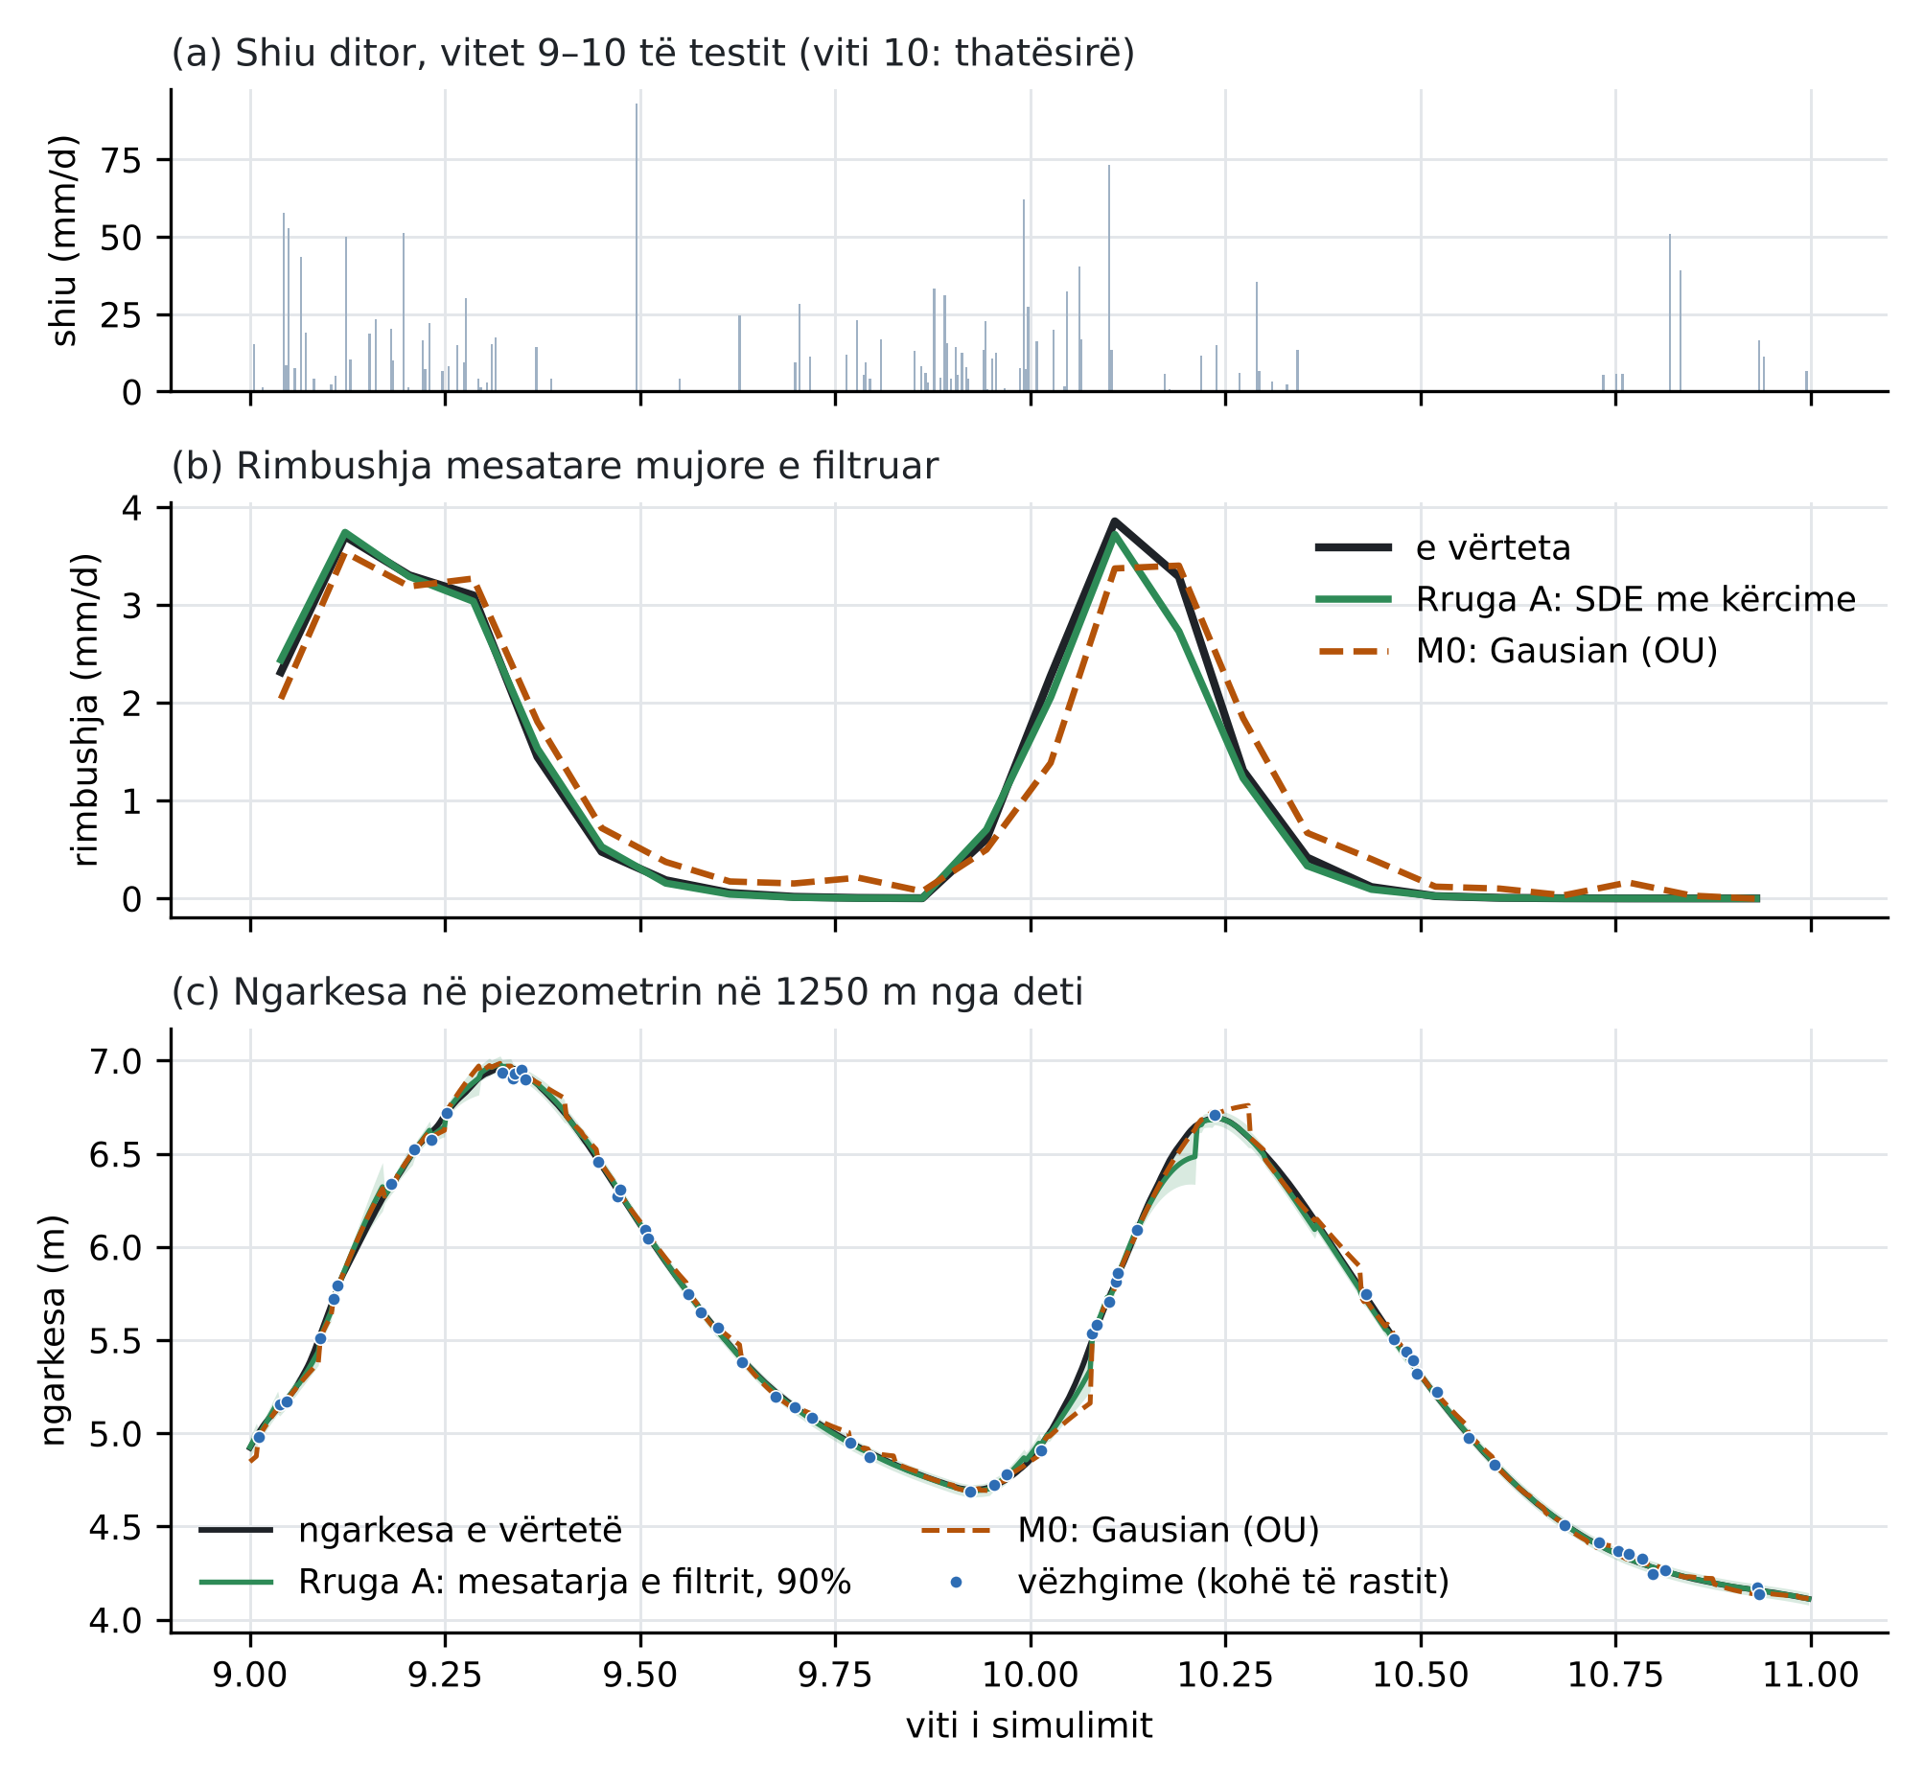
Figura 2. Një binjak në dy vitet e para të testit (viti 10 është thatësirë). (a) Shiu ditor. (b) Rimbushja mesatare mujore: e vërteta, Rruga A dhe M0, të dyja të filtruara. (c) Ngarkesa në piezometrin në 1 250 m: e vërteta, vëzhgimet në ditë të rastit, mesatarja e filtrit të Rrugës A me intervalin 90% dhe M0.
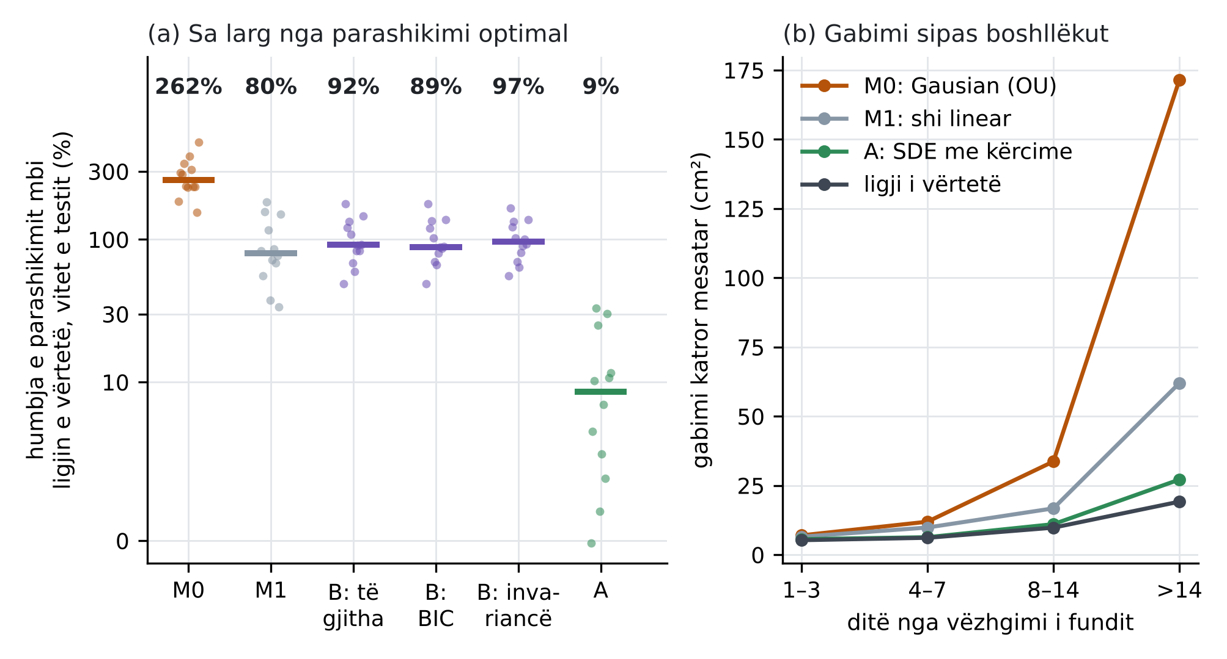
Figura 3. Rezultatet mbi 12 binjakë. (a) Humbja e parashikimit mbi vitet e testit, sa për qind mbi ligjin e vërtetë (pikat: binjakët; vija dhe numri sipër: mediana). (b) Gabimi katror mesatar i parashikimit sipas ditëve nga vëzhgimi i fundit (mediana e binjakëve).
5.3 Rruga B: shtesa dhe zgjedhja shkakësore
• Biblioteka lineare nuk e kap pragun. Rruga B mbetet 92% mbi optimumin me të gjitha tiparet, 89% me zgjedhjen BIC dhe 97% me invariancë (γ = 4). Pragu i kullimit dhe kujtesa e tokës janë jolineare në shi, dhe asnjë kombinim linear i filtrave të shiut nuk i zëvendëson. Struktura fizike e Rrugës A vlen më shumë se zgjedhja e termave.
• Invarianca i heq termat që nuk janë shkaqe. Vala sezonale cos zgjidhet në 67% të binjakëve me BIC, në 42% me γ = 4 dhe në 25% me γ = 16; sin bie nga 42% në 17% dhe konstantja nga 58% në 42%. Tipari jolinear i tepricës së shiut zgjidhet në 92% të binjakëve (Figura 4a).
• Çmimi dhe fitimi. Mbi të gjithë testin invarianca me γ = 16 humb pak (97% kundrejt 89%), por në vitin e thatësirës, mjedisin e ri, humbja e parashikimit bie me 8% kundrejt BIC. Kjo është ajo që pritet nga invarianca: pak më pak saktësi brenda klimës së njohur, më shumë qëndrueshmëri jashtë saj.
• Identifikueshmëria (Pohimi 3). Kosinusi ndërmjet përgjigjes së ngarkesave ndaj një gabimi shumëzues të rimbushjes dhe ndaj një mbylljeje uniforme është 0,993 pa filtër dhe 0,991 me filtrin, kështu që varianca e gabimit zmadhohet rreth 75 herë kur të dy vlerësohen bashkë. Për një mbyllje të kufizuar në kilometrin e parë nga deti, kosinusi bie në 0,918 dhe zmadhimi në 6,4 herë. Kështu paralajmërimi i N1 merr një numër: me ngarkesa vetëm, një gabim i rimbushjes dhe një term i panjohur uniform janë pothuajse të pandashëm. Ndahen kur termi i panjohur ka gjurmë hapësinore tjetër ose kur shtohet një lloj tjetër të dhënash.
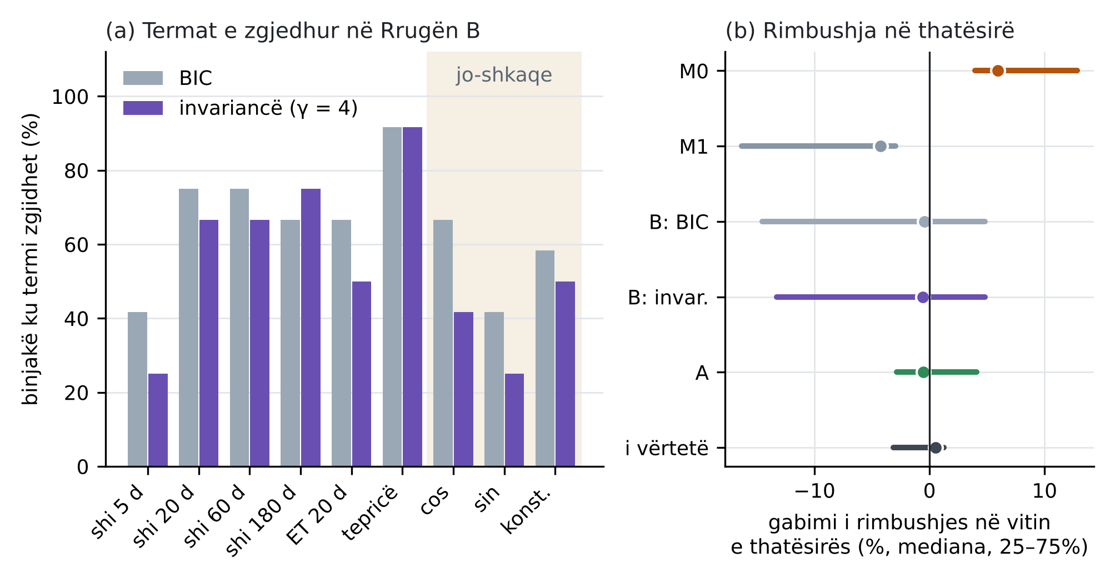
Figura 4. Rruga B. (a) Sa shpesh zgjidhet çdo tipar me BIC dhe me invariancë (γ = 4); në të djathtë, në sfond, termat që nuk janë shkaqe. (b) Gabimi i rimbushjes totale në vitin e thatësirës (mediana dhe 25–75% e binjakëve).
5.4 Rruga A veçmas: SDE-ja e tokës nga lagështia e matur
Pohimi 2 u testua me lagështinë e tokës të simuluar çdo orë për dhjetë vite, me tri skema matjeje.
• Sondë orare (25% e orëve mungojnë, zhurmë 0,3 mm). Kërcimet mbi 2 mm japin intensitetin mujor të shiut me gabim relativ 9% (mediana e muajve) (8–65 kërcime në muaj gjatë dhjetë viteve) dhe thellësinë mesatare në verë me gabim 16%. Në dimër thellësia nënvlerësohet, sepse toka afër ngopjes i cungon kërcimet: sonda sheh ujin që hyn në tokë, jo shiun. Drifti rikthehet pothuajse saktë: $c_{E}$ = 0,98 (1), $s_{\text{fc}}$ = 135 mm (130), $k_{L}$ = 24,7 mm/d (25), $b_{L}$ = 2,64 (3), me gabim mesatar të driftit 0,04–0,09 mm/d (Figura 5).
• Raporti i drejtpërdrejtë i momenteve (16) jep në dimër $λ$ = 0,88 kundrejt 0,36 të vërtetë dhe $\overline{a}$ = 7,4 kundrejt 15,9 mm, për shkak të cungimit; në verë 0,15 kundrejt 0,10. Momentet e larta tregojnë që ka kërcime, por ligjin e tyre e jep më mirë zbulimi i kërcimeve.
• Satelit çdo 3–6 ditë (20% e kalimeve humbin nga retë, zhurmë 3 mm). Këtu $λΔ≈1$ dhe vlerësimi Kramers–Moyal nuk ka kuptim: $λ$ del nga 0,001–0,72 në 7 muajt ku mund të llogaritet.
• Satelit dhe shimatës. Me shiun ditor si kërcime të njohura, drifti mësohet nga gabimi i parashikimit midis kalimeve, me gabim mesatar 0,35–0,37 mm/d. Parametrat veçmas jo: $s_{\text{fc}}$ = 100 mm dhe $b_{L}$ = 7,0 dalin në kufijtë e kërkimit.
Rregulli që del për monitorimin: shimatësi jep kërcimet, sonda orare jep driftin, sateliti me shimatësin jep funksionin e driftit, ngarkesat japin vonesën dhe shkallën e gabimit.
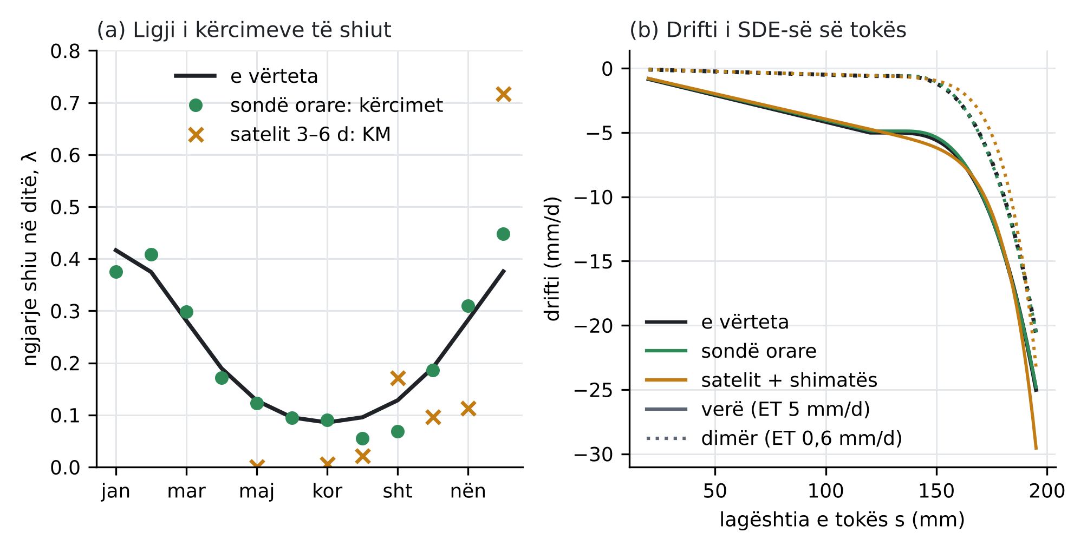
Figura 5. Rruga A veçmas, nga lagështia e tokës. (a) Intensiteti mujor i ngjarjeve të shiut: i vërteti, nga kërcimet e sondës orare dhe nga koeficientët Kramers–Moyal me satelit çdo 3–6 ditë. (b) Drifti i SDE-së së tokës në verë dhe në dimër: i vërteti, nga sonda orare dhe nga sateliti me shimatës.
6. Çfarë është e re (inovacioni SHIU-GO)
• Forcimi zbulohet nga parashikimi optimal. Ligji i shiut, i tokës dhe i rimbushjes zbulohet duke minimizuar humbjen e PD-NJ-ODE mbi vëzhgime me kohë dhe maska të rastit. Pohimi 1 e lidh tepricën e humbjes me largësinë nga parashikimi optimal, dhe testi e mat atë: 1,1 cm për Rrugën A kundrejt 7,6 cm për forcimin gausian.
• Filtri PD-NJ-ODE me fizikë. Ekuacioni (12) vendos ekuacionet e filtrimit dhe të transportit midis vëzhgimeve, dhe filtrin Kalman, EnKF-në ose hartën e transportit si kërcim në vëzhgim. Rrjetit neural i mbetet vetëm korrigjimi, me nënshkrimin e rrugës si hyrje.
• Dy rrugë me rregull të dhënash. Rruga A (SDE veçmas) dhe Rruga B (shtesë) kanë kushte të qarta identifikimi: Pohimi 2 për SDE-në e tokës, Pohimi 3 për shtesën, dhe rregulli i monitorimit i seksionit 5.4.
• Zgjedhja shkakësore e shtesës. Termat e shtesës zgjidhen me invariancë ndërmjet viteve të lagura, normale dhe të thata, saktësisht me numërim ose me MIQP. Në test kjo i rralloi valët sezonale dhe e përmirësoi parashikimin në thatësirë.
• Forma të reja të ekuacioneve të filtrimit dhe të transportit. Ato marrin gabimin shumëzues të rimbushjes, kujtesën, mbylljen dhe stuhitë si kërcime, që hyjnë njëherësh si ujë në (6) dhe si kripë në (9). Parimi i maksimumit (Pohimi 5) jep kushtin që duhet të plotësojë një mbyllje e mësuar.
• Zbatimi statik në Fushë-Kuqe (Shtojca A). Pohimi 6 tregon pse ngarkesat nuk e caktojnë sasinë e rimbushjes dhe çfarë e cakton; harta e vlerës tregon ku vlen rimbushja për brezin e ndërhyrjes; projektimi jep regjistruesit dhe një piezometër të ri, me pasigurinë që mbetet.
• Nuk pretendohen si të reja: PD-NJ-ODE dhe teoremat e saj, filtri Kalman dhe EnKF-ja, hartat e transportit, EILLS dhe MIQP-ja me ℓ₀, koeficientët Kramers–Moyal, modeli i tokës me shi Poisson, bërthama Erlang dhe gabimi Ornstein–Uhlenbeck. E re është mbledhja e tyre në një sistem për akuiferin bregdetar dhe testi që i krahason. Kontrolli i risisë mbështetet te materialet e lexuara; duhet përsëritur në bazat bibliografike para botimit.
7. Kufizimet dhe hapat për Fushë-Kuqen
• Teoria e Krach et al. (2026) supozon $N$ rrugë të pavarura; në terren ka një histori për çdo pus. Dritaret kohore ose vitet si rrugë kërkojnë kushte përzierjeje që teoremat nuk i mbulojnë; rruga tjetër është trajnimi me binjakë të simuluar (Përfundimi 6.2).
• Testi përdori rastin afin të filtrit (Kalman), që është i saktë sepse binjaku është linear dhe gausian kur jepet shiu. Rrjeti neural PD-NJ-ODE dhe korrigjimi me nënshkrim nuk u trajnuan këtu; ato janë hapi i radhës kur forcimi ose transporti bëhen jolinearë (ndërfaqja, kloruri).
• Ekuacioni i transportit, çelësi N2 dhe shiriti N3 nuk u testuan numerikisht në këtë shënim. Në test shiu ishte i plotë; ditët që mungojnë në regjistrin real trajtohen me pritjen e kushtëzuar nga ligji i shiut.
• Për Fushë-Kuqen duhen ende: shiu ditor nga stacioni më i afërt, evapotranspirimi potencial nga temperatura, regjistrat e parregullt të ngarkesave, regjistrat e pompimit dhe niveli i detit nga mareografi. Shtojca A tregon çfarë japin tani të dhënat statike dhe ku e në çfarë radhe duhen matjet e reja.

Shtojca A. SHIU-GO në Fushë-Kuqe me të dhënat statike
Dy materialet e dhëna për këtë shtojcë janë libri i punës «Fushe_Kuqe_All_Data.xlsx», i njëjtë qelizë për qelizë me kopjen e projektit, dhe shënimi i teoremave të asimilimit të kushteve kufitare dhe fillestare, versioni i parë i shënimit ASIMILIMI-GO. Shënimi jep kuadrin: kushtet kufitare si procese stokastike dhe gjendjen e shtuar. Libri jep të dhënat, por pa asnjë seri kohore, prandaj Rrugët A dhe B nuk mund të përshtaten ende. Shtojca nxjerr atë që mund të nxirret tani, me modelin areal të kalibruar të studimit të klorurit.
A.1 Çfarë kanë të dhënat
Tabela 2. Fletët e librit të punës dhe roli i tyre në SHIU-GO.
Fleta | Çfarë ka | Roli në SHIU-GO
2_All_Wells | 180 puse, 131 brenda akuiferit. Për 43: K nga provat e pompimit (50–200 m/d), thellësia DRASTIC (4–65 m), toka dhe zona e pangopur. Për 31: NO₃ | K: ankora e shkallës (Pohimi 6). Thellësia: trashësia e mbulesës, pra gjurma χ dhe vonesa τ. Toka: grupet e parametrave të kovës. NO₃: gjurmues i rimbushjes vertikale
3_Boundary_Coords | Kufiri i akuiferit, 3 411 kulme, 349 km² | Gjeometria e modelit dhe sektori bregdetar (y ≥ 24 km, 221,6 km²)
5–7, Cenameri & Beqiraj (2016) | Kimia e 4 puseve; Cl në 1984, 1999 dhe 2001 për 2 puse; faktet e ndërhyrjes | Faktet e kalibrimit: ngarkesa bregdetare rreth 3 m, fraksionet e ujit të detit, sipërfaqja me Cl mbi 250 mg/L. Cl në tri data është seria e parë e parregullt në kuadrin e Krach et al. (2026)
Mungojnë | Shiu ditor, ET, ngarkesat në kohë, pompimi, niveli i detit | Pa to nuk përshtaten Rrugët A dhe B; seksioni A.6 tregon çfarë të shtohet dhe ku

Kolona «Piezometric_Level_m» nuk është ngarkesë. Studimi i klorurit (Zeqiraj, në përgatitje) e lexon si parametrin D të DRASTIC, thellësinë deri te tavani i akuiferit të mbyllur, dhe kështu lexohet edhe këtu. Ngarkesat e dokumentuara janë vetëm faktet e fletës 7: rreth 3 m mbi nivelin e detit në bregdet, rreth 0 m në grykëderdhje dhe rënia nga 8,0 në 1,5 m mbi sipërfaqe në sektorin e Fushë-Kuqes (Tartari, 2001, sipas fletës 7).
A.2 Shkalla: çfarë caktojnë ngarkesat
Modeli areal i studimit të klorurit zgjidh potencialin e vetëm të Strack (1976) në 3 545 qeliza me brinjë 0,25 km. K-ja interpolohet nga 43 puset dhe ka 12 shumëzues zonash $θ$; deti lidhet vetëm në 92 qelizat perëndimore në veri të y = 29,5 km. Rimbushja $R$ është uniforme:
$$∇⋅\left(K∇ϕ\right)+R=0, K=η K_{\text{IDW}} e^{θ\left(x\right)}, ϕ→0 \text{në kontaktin me detin}$$ | (23)
Pohimi 6 (shkalla e rimbushjes). Në ekuacionin e rrjedhjes (6) pa pompim të njohur dhe pa fluks tjetër të njohur, zëvendësimi $\left(R,T,S\right)→\left(cR,cT,cS\right)$ me $c>0$ e lë ngarkesën $h$ të pandryshuar, në gjendje të qëndrueshme dhe në kohë. Në modelin (23), zëvendësimi $\left(R,η\right)→\left(cR,cη\right)$ e lë të pandryshuar potencialin, ngarkesën, ndërfaqen dhe kloruri. Ngarkesat dhe kloruri caktojnë pra vetëm $R/T$, ose $R/η$. Vërtetimi. Ekuacioni është linear në $h$, dhe çdo term i tij përveç fluksit të njohur përmban saktësisht njërin prej $R$, $T$ ose $S$; pjesëtimi me $c$ jep të njëjtin problem me të njëjtat kushte kufitare, sepse edhe lidhja me detin shkallëzohet me $K$. ∎ Simetrinë e prish vetëm një fluks i njohur: pompimi i regjistruar $Q_{w}$, prurja e matur e një lumi, ose $T$ nga provat e pompimit.
Kalibrimi me 20 000 vizatime kundrejt katër fakteve (madhësia efektive e mostrës 3 249) e tregon këtë drejtpërdrejt. Gjerësia 90% e $\log_{10}R$ bie nga 1,01 në 0,56 dekada dhe ajo e $\log_{10}\left(R/η\right)$ nga 1,07 në 0,48, ndërsa ajo e $\log_{10}η$ mbetet 0,38 → 0,37. Korrelacioni posterior ndërmjet $logR$ dhe $logη$ është 0,51, nga zero në prior. 46% e variancës posteriore të $logR$ vjen nga shkalla e K-së, që asnjë fakt ngarkese ose kloruri nuk e ul. Rimbushja mesatare del 177 mm/vit (90%: 94–337). Kontrolli numerik i Pohimit 6 me $c$ = 0,37, 2,7 dhe 10 jep gabim relativ 3·10⁻¹³.
Për SHIU-GO kjo do të thotë që ligji i forcimit zbulohet nga ngarkesat vetëm në raport me $T$. Në testin e seksionit 5 transmisiviteti ishte i njohur. Në Fushë-Kuqe ankora janë 43 vlerat e K nga provat e pompimit, por shumëzuesi i tyre rajonal $η$ mbetet i pasigurt me rreth një faktor 2,7 (priori 0,3–0,8). Regjistri i pompimit të fushës së puseve është fluksi i njohur që e cakton shkallën.
A.3 Ku vlen rimbushja
Le të jetë $J$ potenciali mesatar i brezit bregdetar $B$ të kalibrimit: y 30–40 km, 0,5–2,5 km nga bregu, ku puset 341 dhe 503 marrin mostra nga akuiferi i dytë (332 qeliza). Për një rimbushje $r_{k}$ në qelizat $k$, $J$ është linear në $r$, dhe peshat jepen nga një zgjidhje e vetme e problemit të adjunguar:
J=k​Vkrk, V=a⊙A−⊤g, sk=Vkj​Vj,  RVt=g​Sg χg 1+et Rgt, Sg=k∈g​sk | (24)
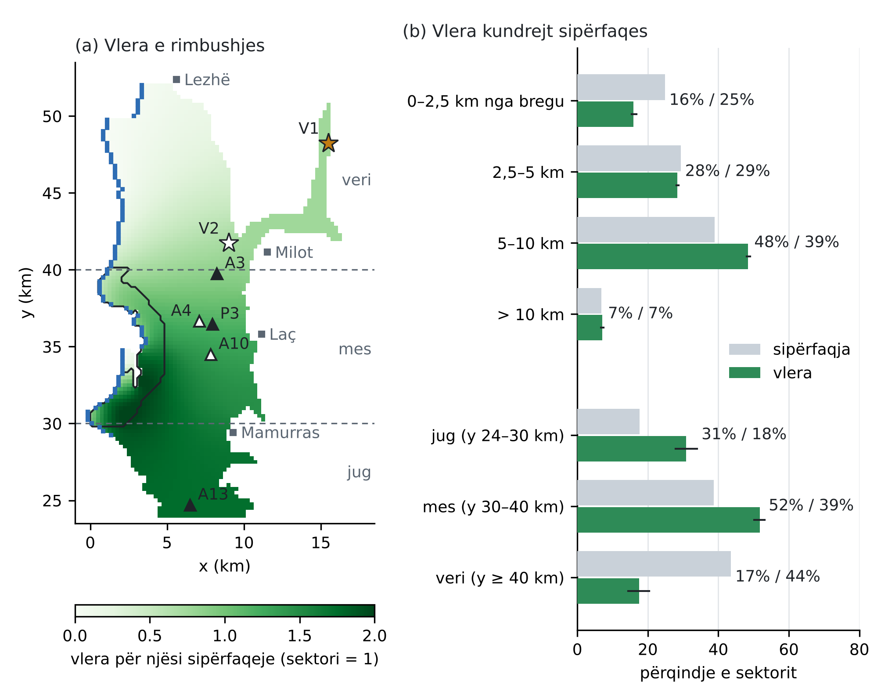
Figura 6. Vlera e rimbushjes në sektorin bregdetar të Fushë-Kuqes. (a) Pjesa e potencialit të brezit bregdetar (vija e zezë) që vjen nga rimbushja në çdo qelizë, për njësi sipërfaqeje (mesatarja e sektorit = 1, mediana e 300 vizatimeve posteriore); blu: kontakti me detin; trekëndëshat: regjistruesit e propozuar (të mbushur: tre më të mirët; bosh: dy të tjerë për pesë); yjet: vendet e reja në veri (V1 në fund të rripit verilindor, V2 në fushë). (b) Pjesa e vlerës (jeshile, me brezin 5–95%) kundrejt pjesës së sipërfaqes (gri), sipas largësisë nga bregu dhe sipas brezave jug–mes–veri; numrat janë vlera / sipërfaqja.
Këtu $A$ është matrica e (23), $a$ sipërfaqja e qelizës dhe $g$ treguesi i brezit $B$ pjesëtuar me numrin e qelizave të tij. Nga Pohimi 6, pjesët $s_{k}$ nuk varen nga $R$ as nga $η$: harta e vlerës njihet, edhe pse sasia e rimbushjes nuk njihet. Ato varen vetëm nga shumëzuesit $θ$, dhe brezat 5–95% më poshtë janë mbi 300 vizatime posteriore. Rreshti i dytë i (24) është pasoja për SHIU-GO: për brezin bregdetar, forcimi hapësinor i (4) mblidhet në një seri të vetme me pesha $S_{g}$, ku secili grup $g$ ka ligjin e vet të shiut, të tokës dhe të vonesës (Rruga A).
• Afër detit vlen më pak. Rripi 0–2,5 km nga bregu jep 16% të $J$ nga 25% e sipërfaqes; rripi 5–10 km jep 48% nga 39% (Figura 6). Uji që hyn pranë bregut del shpejt në det.
• Jugu i sektorit vlen më shumë se veriu. Brezi y 24–30 km jep 31% (28%–34%) nga 18% e sipërfaqes dhe brezi i mesëm 52% nga 39%. Veriu (y ≥ 40 km) jep vetëm 17% (14%–20%) nga 44%, sepse uji i tij del në det në veri të brezit. Për njësi sipërfaqeje, jugu vlen 1,75 dhe veriu 0,40 herë mesataren e sektorit, pra rimbushja në jug vlen rreth 4 herë më shumë.
• Mati dhe Droja. Libri i punës i përmend si burime të rimbushjes, Matin në veri dhe Drojën në jug. Nëse secili lumë rimbush brezin e vet, një metër kub nga ana e Drojës vlen për brezin bregdetar rreth 4 herë më shumë se një nga ana e Matit. Gjurmët e lumenjve nuk janë në libër: harta DRASTIC me lumenjtë përmendet si burim, por nuk është bashkëngjitur. Me to, vlera e rrjedhjes nga një lumë lexohet nga harta si shuma e $s_{k}$ përgjatë shtratit.
• Mbulesa dhe toka. Mbulesa mbi 30 m mbart 63% të vlerës në 56% të sipërfaqes, ndërsa mbulesa nën 15 m zë vetëm 0,1% të sektorit. Grupi G2 i tokës (seksioni A.5) mbart 84% të vlerës në 89% të sipërfaqes, G3 pranë bregut 16% në 11%.
A.4 Mbulesa, toka dhe nitrati
Thellësia DRASTIC është trashësia e materialit mbi akuiferin, pra rruga që përshkon shiu për ta arritur. Në sektorin bregdetar ajo është pothuajse uniforme: 14–49 m, mediana 30 m. Mbulesa e hollë është në jug, jashtë sektorit (Figura 7a). Klasat e zonës së pangopur ndjekin të njëjtën renditje sipas medianës së thellësisë: «Dusty sand» 4 m, «Aleurite» 20 m, «Dusty sand_aleurite» 25 m, «Sandy clay loam» 30 m dhe «Clay loam» 40 m.
Nitrati në 31 puse bie me mbulesën (Spearman −0,40, p = 0,024), por edhe më fort nga jugu në veri (−0,57, p = 0,001), dhe brenda sektorit nuk ka lidhje (−0,04, p = 0,89; 16 puse, 1,4–8,2 mg/L). Diferenca ndërmjet puseve me mbulesë nën 15 m dhe të tjerëve nuk është e rëndësishme (p = 0,11, test permutimi). Nitrati tregon pra se uji nga sipërfaqja arrin akuiferin në jug, ku mbulesa është e hollë, por nuk e ndan dot efektin e mbulesës nga ai i përdorimit të tokës. Në sektorin bregdetar ai është i ulët kudo, siç pritet kur shkëmbimi vertikal nën rreth 30 m mbulesë është i ngadaltë.
Pasoja për SHIU-GO: gjurma $χ\left(x\right)$ dhe vonesa $τ\left(x\right)$ e Rrugës A duhet të ndryshojnë sipas mbulesës. Meqë vlera e rimbushjes (A.3) është kryesisht nën mbulesë të trashë, pritet që forcimi që mbron bregun të ketë kujtesë të gjatë: thatësirat do të arrinin vonë dhe do të zgjatnin. Kjo është hipotezë për t’u testuar me regjistrat e ngarkesave, sepse seksioni 5.2 tregoi se ngarkesat e identifikojnë mirë vonesën.
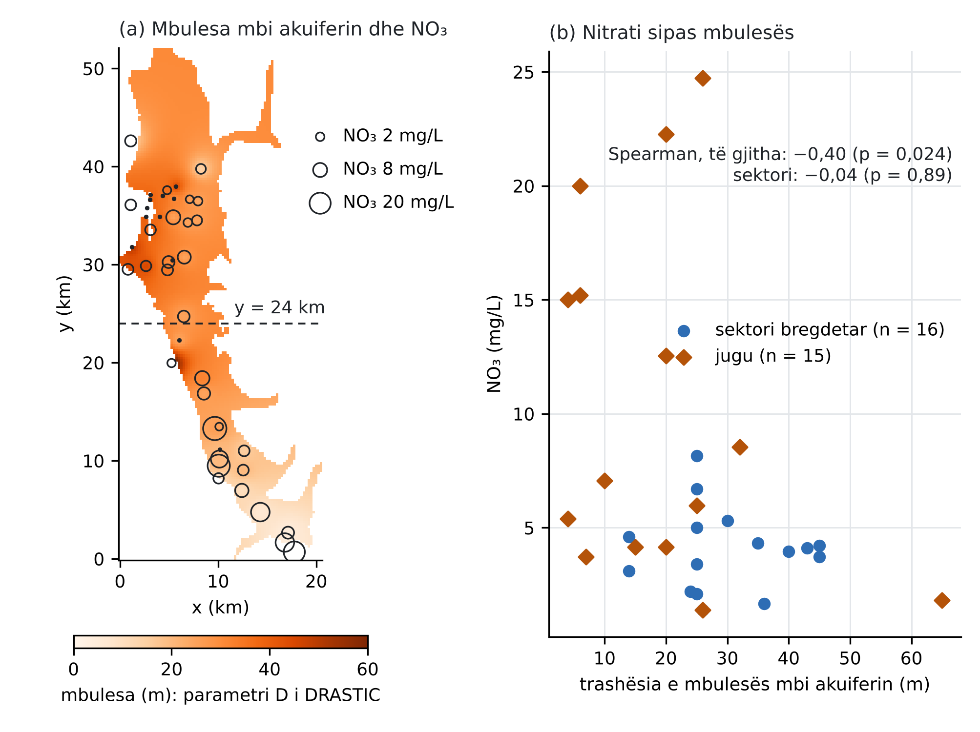
Figura 7. (a) Trashësia e mbulesës mbi akuiferin (parametri D i DRASTIC, interpolim IDW nga 43 puse) dhe NO₃ në 31 puse (rrathët, sipas madhësisë); pikat e vogla janë puset pa NO₃; vija me ndërprerje është kufiri jugor i sektorit bregdetar. (b) NO₃ kundrejt mbulesës, në sektorin bregdetar dhe në jug.
A.5 Parametrat e tokës sipas llojit
Libri i punës nuk jep parametra hidraulikë të tokës, vetëm klasat e saj, që i ndajnë 43 puset në tre grupe. Secili grup merr parametrat e vet të kovës (2). Vlera numerike nga literatura nuk vendosen këtu, sepse asnjë tabelë e verifikuar nuk është në materialet e dhëna. Vendosen vetëm renditjet që i imponon tekstura, dhe secili parametër merr burimin e të dhënave që e identifikon sipas seksionit 5:
Tabela 3. Grupet e tokës dhe parametrat e SHIU-GO.
Grupi | Klasat e librit (puse) | Mbulesa, mediana | Renditja që imponohet | Kush e identifikon
G1: mbulesë e hollë | «Absent», «Thin» (4) | 5 m | kova pothuajse mungon: $\overline{s}$ e vogël, $τ$ e shkurtër | shimatësi për kërcimet; ngarkesat për $τ$
G2: lym ranor dhe pluhuror | «Sandy silt», «Dusty silt» (30) | 25 m | $s_{\text{fc}}$ dhe $k_{L}$ të ndërmjetëm | sonda orare për $c_{E},s_{\text{fc}},k_{L},b_{L}$; ngarkesat për $τ,σ_{e}$
G3: lym argjilor | «Clayey silt» (9) | 40 m | $s_{\text{fc}}^{G3}>s_{\text{fc}}^{G2}$, $k_{L}^{G3}<k_{L}^{G2}$, $τ$ më e gjatë | ngarkesat për $τ$ dhe $s_{\text{fc}}$; $k_{L},b_{L}$ vetëm me sondë

Renditjet $s_{\text{fc}}^{G1}<s_{\text{fc}}^{G2}<s_{\text{fc}}^{G3}$ dhe $k_{L}^{G1}>k_{L}^{G2}>k_{L}^{G3}$ futen si prior i renditur. Kjo ul numrin e parametrave të lirë pa vendosur vlera që të dhënat nuk i japin. Seksioni 5.2 tregoi se nga ngarkesat dalin $τ$, $σ_{e}$ dhe $s_{\text{fc}}$, ndërsa $k_{L}$ dhe $b_{L}$ kompensojnë njëri-tjetrin; prandaj sonda e lagështisë duhet në G2, që mbart pjesën më të madhe të vlerës.
A.6 Çfarë t’i shtohet monitorimit
Rregulli i seksionit 5.4 (shimatësi për kërcimet, sondë për driftin, ngarkesat për vonesën dhe shkallën e gabimit) merr në Fushë-Kuqe vendet dhe radhën e mëposhtme. Për regjistruesit u krahasuan të gjitha treshet dhe pesëshet e 18 puseve me K brenda sektorit (y 24,7–39,8 km). Shumëzuesit $θ$ u trajtuan si parametra të bezdisshëm me priorin e kalibrimit, dhe logaritmi i raportit të rimbushjes së brezave mori pasiguri priore 1:
• Regjistri ditor i pompimit të fushës së puseve. Është fluksi i njohur që cakton shkallën e rimbushjes (Pohimi 6); pa të, rimbushja njihet vetëm në raport me $T$.
• Shimatës dhe temperaturë ditore në zonën e rimbushjes, për ligjin e shiut dhe ET-në. Seksioni 5.2 tregoi se ligji i shiut rikthehet pothuajse saktë nga një shimatës.
• Regjistrues ngarkese në P3, A3 dhe A13 (P3, A3, A4, A10 dhe A13 për pesë). Ngarkesat e qëndrueshme ndajnë rimbushjen sipas veri–jugut (kosinusi jug–veri 0,59), por jo sipas largësisë nga bregu (0,93–0,99), lindje–perëndimit (0,98) ose mbulesës (0,97). Me gabim 1 m, si në kalibrim, edhe të 18 puset e ulin pasigurinë e logaritmit të raportit jug/mes vetëm nga 1 në 0,61 dhe të atij veri/mes në 0,84. Me gabim 0,1 m, tre regjistruesit e ulin në 0,48 dhe 0,49, dhe të 18 puset në 0,36 dhe 0,42. Heterogjeniteti i K-së kushton: me $θ$ të njohur, 18 puse do të jepnin 0,10 dhe 0,19. Saktësia e ngarkesës, pra lartësia e pikës së matjes e matur mirë dhe një model i kalibruar, vlen më shumë se puse të tjerë.
• Një piezometër i ri në veri, ku sot nuk ka asnjë pus me K brenda sektorit. Vendi më i mirë në fushë është V2 (x 9,00, y 41,75 km; GK 4 390 751, 4 617 994; 41,688° V, 19,686° L), 7,2 km nga bregu: me 0,1 m gabim, pasiguria e raportit veri/mes bie nga 0,49 në 0,38. V1, në fund të rripit verilindor (41,748° V, 19,763° L), jep më shumë në model (0,57 kundrejt 0,81 me 1 m gabim, nga 0,88), por aty K dhe mbulesa janë ekstrapoluar larg çdo pusi.
• Sondë lagështie orare në grupin G2, në brezin e mesëm, ku vlera është më e madhe. Ajo identifikon ligjin e kullimit, që ngarkesat nuk e japin (seksioni 5.4).
• NO₃ dhe Cl një herë në vit në 31 puset e nitratit dhe në 341 e 503: seri të parregullta, në kuadrin e Krach et al. (2026), për rimbushjen vertikale dhe për ndërhyrjen. Dhe gjurmët e Matit dhe të Drojës nga harta DRASTIC me lumenjtë, për vlerën e rrjedhjes lumore (A.3).
• Mareograf në bregdet për nivelin e detit dhe stuhitë (seksioni 3.1).
A.7 Çfarë është e re në këtë shtojcë
• Pohimi 6 dhe matja e tij në kalibrimin real. Ngarkesat dhe kloruri caktojnë vetëm $R/T$. 46% e variancës posteriore të $logR$ në Fushë-Kuqe vjen nga shkalla e K-së, dhe regjistri i pompimit është matja që e heq.
• Harta e vlerës së rimbushjes, që nuk varet nga sasia e panjohur e rimbushjes, dhe mbledhja e forcimit stokastik të SHIU-GO në një seri me pesha (0,31; 0,52; 0,18 për jugun, mesin dhe veriun) për brezin e ndërhyrjes.
• Projektimi i regjistruesve me K heterogjene si parametër i bezdisshëm: tre puse dhe një piezometër i ri në veri, me pasigurinë që mbetet të shprehur në numra.
• Nitrati si gjurmues i rimbushjes vertikale kundrejt mbulesës, me përfundimin e kufizuar që lejojnë të dhënat.
• Nuk pretendohen si të reja: modeli areal, kalibrimi dhe faktet (studimi i klorurit; Zeqiraj, 2026), potenciali i Strack (1976), metoda DRASTIC dhe kimia e Cenameri & Beqiraj (2016).
Referencat
Allan, A. L., & Cohen, S. N. (2020). Pathwise stochastic control with applications to robust filtering. Annals of Applied Probability 30(5): 2274–2310. https://doi.org/10.1214/19-AAP1558
Andersson, W., Heiss, J., Krach, F., & Teichmann, J. (2024). Extending path-dependent NJ-ODEs to noisy observations and a dependent observation framework. Transactions on Machine Learning Research. https://openreview.net/forum?id=0T2OTVCCC1
Anvari, M., Tabar, M. R. R., Peinke, J., & Lehnertz, K. (2016). Disentangling the stochastic behavior of complex time series. Scientific Reports 6: 35435. https://doi.org/10.1038/srep35435
Bain, A., & Crisan, D. (2009). Fundamentals of Stochastic Filtering. Springer.
Baptista, R., Marzouk, Y., & Zahm, O. (2024). On the representation and learning of monotone triangular transport maps. Foundations of Computational Mathematics 24(6): 2063–2108. https://doi.org/10.1007/s10208-023-09630-x
Carrillo, J. A., Hoffmann, F., Stuart, A. M., & Vaes, U. (2024). The mean-field ensemble Kalman filter: near-Gaussian setting. SIAM Journal on Numerical Analysis 62(6): 2549–2587. https://doi.org/10.1137/24M1628207
Cenameri, S., & Beqiraj, A. (2016). Assessment of seawater intrusion in Fushë-Kuqe aquifer, Albania. Bulletin of the Geological Society of Greece 50(2): 665–670. https://doi.org/10.12681/bgsg.11772
Christensen, H. M. (2020). Constraining stochastic parametrisation schemes using high-resolution simulations. Quarterly Journal of the Royal Meteorological Society 146(727): 938–962. https://doi.org/10.1002/qj.3717
Cohen, S. N. (2020). Uncertainty and filtering of hidden Markov models in discrete time. Probability, Uncertainty and Quantitative Risk 5: 4. https://doi.org/10.1186/s41546-020-00046-x
Eberhardt, F., Kaynar, N., & Siddiq, A. (2025). Discovering causal models with optimization: confounders, cycles, and instrument validity. Management Science 71(4): 3283–3302. https://doi.org/10.1287/mnsc.2021.02066
Fan, J., Fang, C., Gu, Y., & Zhang, T. (2024). Environment invariant linear least squares. Annals of Statistics 52(5): 2268–2292. https://doi.org/10.1214/24-AOS2435
Gu, Y., Fang, C., Bühlmann, P., & Fan, J. (2025). Causality pursuit from heterogeneous environments via neural adversarial invariance learning. Annals of Statistics 53(5): 2230–2257. https://doi.org/10.1214/25-AOS2541
Gupta, A., & Lermusiaux, P. F. J. (2021). Neural closure models for dynamical systems. Proceedings of the Royal Society A 477(2252): 20201004. https://doi.org/10.1098/rspa.2020.1004
Gupta, A., & Lermusiaux, P. F. J. (2023). Bayesian learning of coupled biogeochemical–physical models. Progress in Oceanography 216: 103050. https://doi.org/10.1016/j.pocean.2023.103050
Herrera, C., Krach, F., & Teichmann, J. (2021). Neural jump ordinary differential equations: consistent continuous-time prediction and filtering. International Conference on Learning Representations (ICLR).
Krach, F., Nübel, M., & Teichmann, J. (2026). Optimal estimation of generic dynamics by path-dependent neural jump ODEs. Stochastic Processes and their Applications. https://doi.org/10.1016/j.spa.2026.105058; arXiv:2206.14284v7.
Lorch, L., Krause, A., & Schölkopf, B. (2024). Causal modeling with stationary diffusions. Proceedings of AISTATS 2024, PMLR 238: 1927–1935.
Rodriguez-Iturbe, I., Porporato, A., Ridolfi, L., Isham, V., & Cox, D. R. (1999). Probabilistic modelling of water balance at a point: the role of climate, soil and vegetation. Proceedings of the Royal Society A 455(1990): 3789–3805.
Schneider, T., Stuart, A. M., & Wu, J.-L. (2021). Learning stochastic closures using ensemble Kalman inversion. Transactions of Mathematics and Its Applications 5: 1–31. https://doi.org/10.1093/imatrm/tnab003
Spantini, A., Baptista, R., & Marzouk, Y. (2022). Coupling techniques for nonlinear ensemble filtering. SIAM Review 64(4): 921–953. https://doi.org/10.1137/20M1312204
Strack, O. D. L. (1976). A single-potential solution for regional interface problems in coastal aquifers. Water Resources Research 12(6): 1165–1174. https://doi.org/10.1029/WR012i006p01165
Taeb, A., Bühlmann, P., & Chandrasekaran, V. (2024). Model selection over partially ordered sets. Proceedings of the National Academy of Sciences 121(8): e2314228121. https://doi.org/10.1073/pnas.2314228121
Zeqiraj, D. (2026). Goal-oriented Bayesian experimental design for variable-density seawater intrusion: adjoint expected information gain for joint monitoring and managed-aquifer-recharge placement. Journal of Hydrology 680: 136559. https://doi.org/10.1016/j.jhydrol.2026.136559
Dokumente të brendshme: «Asimilimi i të dhënave për dinamikën që mungon» (8 tetor 2026); «Zbulimi i modeleve shkakësore me optimizim» (20 tetor 2026); shënimi i asimilimit të kushteve kufitare dhe fillestare të Fushë-Kuqes (ASIMILIMI-GO, tetor 2026; versioni i parë me teoremat u dha për Shtojcën A); GJURMA-GO (rishikimi 42); studimi i klorurit të Fushë-Kuqes (Zeqiraj, në përgatitje; kodi në chloride_fk/); libri i punës Fushe_Kuqe_All_Data.xlsx (Albanian Geological Survey, 2024, dhe A. Beqiraj; përdorur me lejen e tyre).
Referencat janë marrë nga tri materialet e dhëna (PDF-ja e ETH dhe dy rishikimet tuaja, me të dhënat e kontrolluara atje). Rodriguez-Iturbe et al. (1999) dhe Anvari et al. (2016) u kontrolluan më 3 nëntor 2026 në indekse bibliografike; Strack (1976), Cenameri & Beqiraj (2016) dhe Zeqiraj (2026) vijnë nga listat e verifikuara të projektit dhe nga libri i punës.

